Nõusoleku andmine
Käesolevaga nõustun Küünimäe liivakarjääri mäeeraldise ja selle teenindusmaa piiri paiknemisega minule kuuluval kinnistul asuva elamu suhtes.
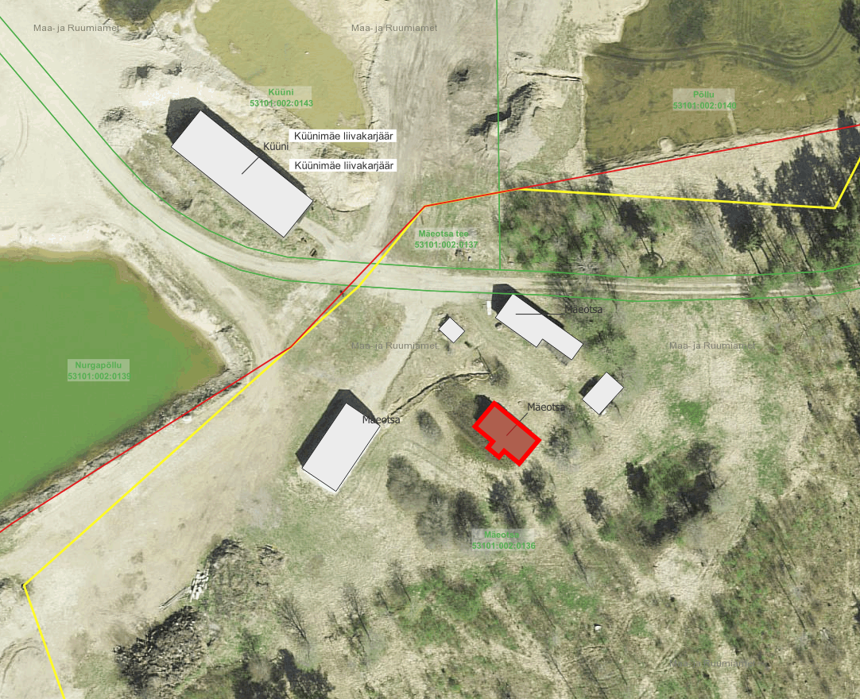
PUNANE RISTKÜLIK – eluhoone, KOLLANE JOON - Küünimäe liivakarjääri mäeeraldise teenindusmaa piir, PUNANE JOON - Küünimäe liivakarjääri mäeeraldise piir
Alus: Maapõuseadus § 50 lõige 10: Kui mäeeraldis või selle teenindusmaa asub elamule lähemal kui 100 meetrit, tuleb taotlusele lisada selle kinnistu omaniku, sealhulgas hoonestusõiguse, korteriomandi või korterihoonestusõiguse omaniku, või maareformi seaduse § 31 lõikes 2 nimetatud maal asuva elamu omaniku nõusolek. Hoonestusõiguse alusel ehitatud elamu puhul tuleb esitada nii hoonestusõiguse või korterihoonestusõiguse kui ka selle kinnisasja omaniku nõusolek, millel elamu asub.
Kinnistu Mäeotsa (katastritunnus: 53101:002:0136) ja sellel asuva eluhoone (EHR kood: 121299423) omanik

………………………………………………………………………..(nimi)

………………………………………………..(isikukood)
………………………………………………..(kuupäev)

